Intervención 14.

**Desarrollo**

Conozcamos y memoricemos los moldes de poliedros

**Objetivo:**

* Armar y memorizar el molde con el cual se arma cada poliedro.

Metodología

Esta intervención se compone de dos momentos

**Momento 1.**

Se forman equipos de trabajo de 4 estudiantes y se entrega a cada uno de ellos un paquete de 18 hojas de colores que trae impreso el molde que permite armar este mismo número de poliedros, la imagen del poliedro después de armado y el respectivo nombre. Se pide a los estudiantes que armen las figuras haciendo uso del pegante y las tijeras que se les solicitó con anterioridad.

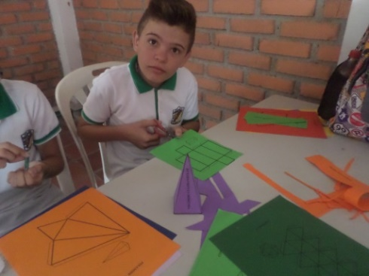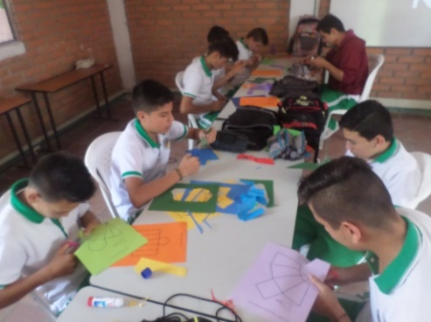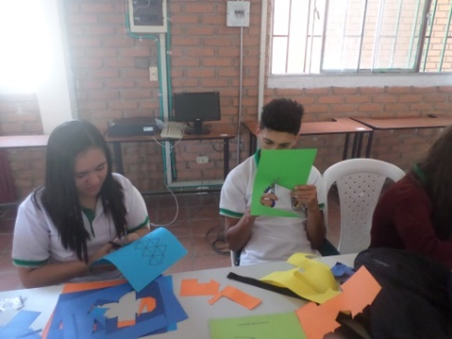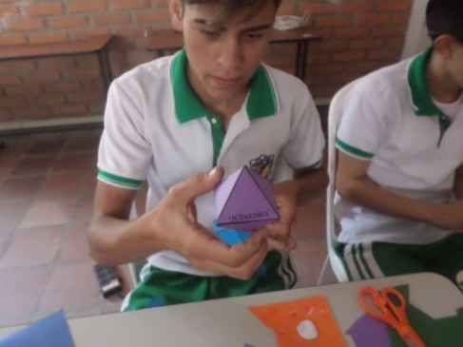

Figura 42. Estudiantes recortando y armando poliedros.

**Evaluación:**

Se pide a los estudiantes entregar a su docente los poliedros armados

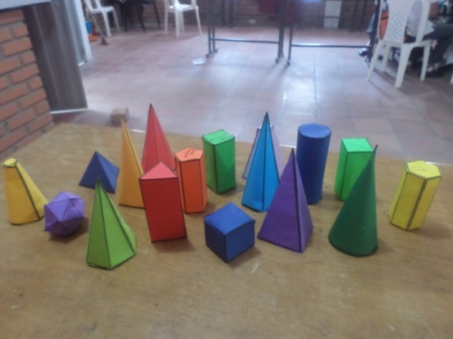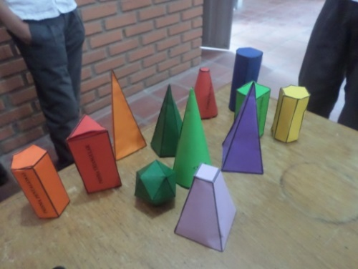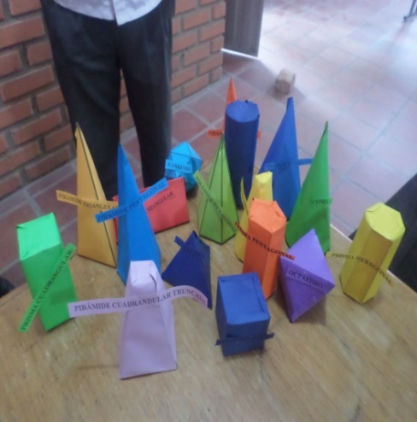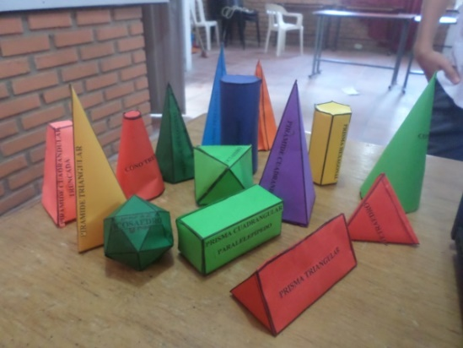

Figura 43. Poliedros armados por estudiantes

**Momento 2.**

Se pide realizar grupos de 6 estudiantes y se entrega a cada uno un juego de memoria que consta de dos niveles, cada uno con 36 cartas que forman 18 parejas, además de una hoja que tiene impreso los 18 moldes con su respectiva imagen del poliedro armado.

En el primer nivel la mitad de las cartas tienen impreso el nombre del poliedro, una imagen grande del molde y una imagen pequeña del poliedro armado, la otra mitad de las cartas que son las que hacen pareja con las anteriores, tienen impreso el nombre del poliedro, una imagen pequeña del molde y una imagen grande del poliedro armado.

En el segundo nivel la mitad de las cartas tiene impreso el molde que permite armar el poliedro y la otra mitad, que son las que hacen pareja con las anteriores, tienen una imagen del poliedro armado.

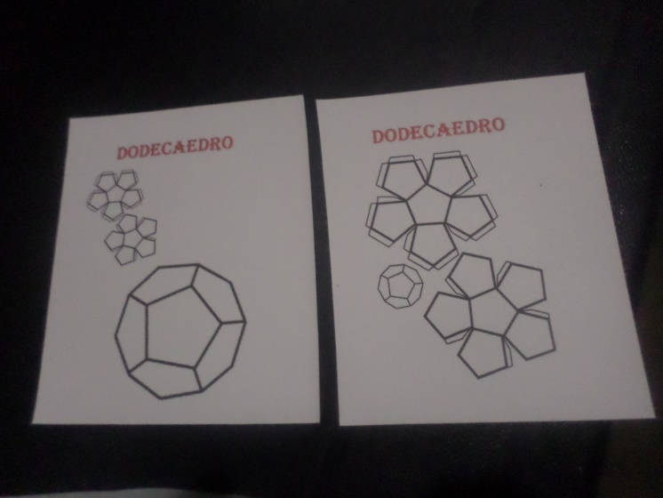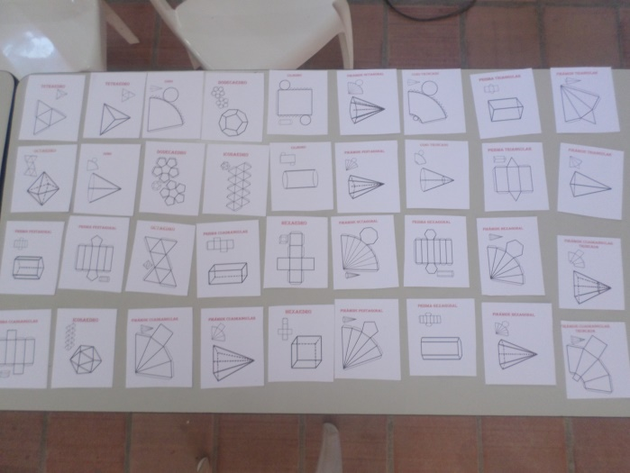

Figura 44. Juego de memoria nivel 1

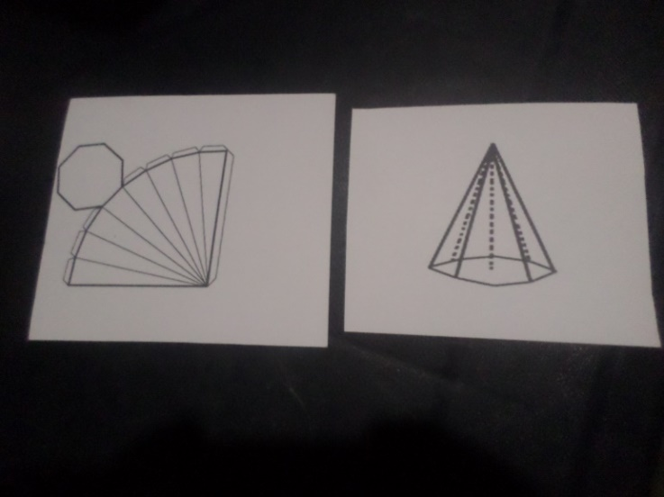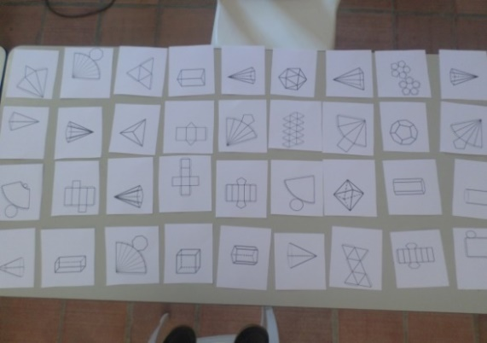

Figura 45 Juego de Memoria nivel 2

**Evaluación:**

Se verifica el juego realizado por los estudiantes y los jugadores que mayor número de parejas logren conseguir.

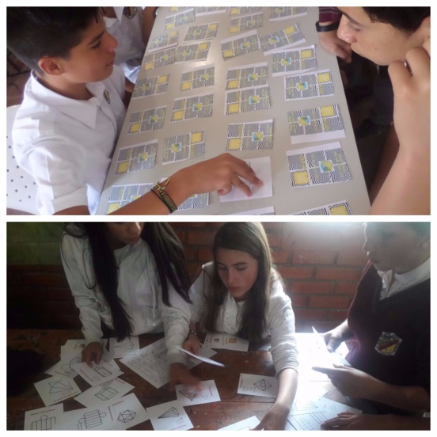

Figura 46. Estudiantes realizando el juego de memoria.